|  |  |  |  |
| --- | --- | --- | --- |
| **序号（学号）：** | 222020335220177 | **实验成绩:** |  |



**西 南 大 学 人 工 智 能 学 院 专 业 课 程 实 践 报 告**

|  |  |
| --- | --- |
| **学年学期** | 2021-2022第二学年 |
| **课程名称** | 数字电路 |
| **姓 名** | 严中圣 |
| **学 院** | 人工智能学院 |
| **专 业** | 智能科学与技术 |
| **班 级** | 3班 |
| **任课教师** | 褚金 |

|  |  |  |  |  |  |
| --- | --- | --- | --- | --- | --- |
| **2022** | **年** | **5** | **月** | **13** | **日** |

|  |  |  |  |
| --- | --- | --- | --- |
| **实验项目** | **数据选择器及应用** | | |
| **实验成绩** |  | **教师签名** |  |
| **实验时间** | **2022.5.13** | **实验类型** | ☑**验证性 □设计性 □综合性** |
| **评语** | | | |
|  | | | |

**实验十三 数据选择器及应用**

1. **实验目的：**
2. 熟悉中规模集成数据选择器的逻辑功能及测试方法。
3. 学习用集成数据选择器进行逻辑设计。
4. **实验原理：**
5. 数据选择器是常用的组合逻辑部件之一，它可以实现从多路数据传输中选择任何一路信号输出，选择的控制由专列的端口编码决定，称为地址码，数据选择器可以完成很多的逻辑功能，例如函数发生器、波形产生器等。用数据选择器实现组合逻辑函数。选择器输出为标准与或式，含地址变量的全部最小项。例如四选一数据选择器。

输出如下:

$$Q=\overline{A_{1}}\overline{A_{0}}D_{0}+\overline{A_{1}}\overline{A_{0}}D_{1}+A_{1}\overline{A_{0}}D_{2}+A_{1}A_{0}D_{3}$$

而任何组合逻辑函数都可以表示成为最小项之和的形式，故可用数据选择器实现。N 个地址变量的数据选择器，不需要增加门电路最多可实现N+1 个变量的逻辑函数。

1. 设计步骤可分为：

①写出函数的表准与或式，和数据选择器输出信号表达式。

②对照比较确定选择器各输入变量的表达式。

③根据采用的数据选择器和求出的表达式画出连线图。设计流程图如下。

1. 74LS153

74LS153 为双四选一数据选择器，其引脚功能图如图1.13.1。其中D0、D1、D2、D3 为四个数据输入端，Q 为输出端，A1、A0 为控制输入端（或称地址端）同时控制两个四选一数据选择器的工作，S为工作状态选择端（或称使能端）。74LS153 的逻辑功能如表1所示，当 $1\overline{S}=2\overline{S}=1$ 时电路不工作，此时无论A1、A0 处于什么状态，输出Y 总为零。即禁止所有数据输出，当 $1\overline{S}=2\overline{S}=0$ 时，电路正常工作，被选择的数据送到输出端，如A1A0= 01，则选中数据D1 输出。

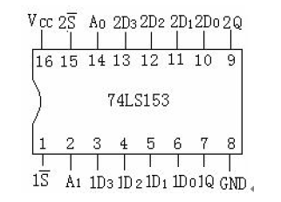

图1 双4选1数据选择器74LS153

1. **实验仪器及设备：**

* 电路电子实验箱、双踪示波器、数字万用表。
* 芯片：74LS153

1. **实验内容：**
2. 将双四选一多路数据选择器74LS153 接成的电路如图1.13.2 所示，将A1、A0 接逻辑开关，数据输入端D0～D3 接逻辑开关，输出端Q 接发光二极管。观察输出状态并填表1。

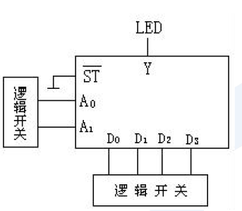

图2

|  |  |  |  |  |  |  |  |
| --- | --- | --- | --- | --- | --- | --- | --- |
| 输入 | | | | | | | 输出 |
| $$\overline{S}$$ | A1 | A0 | D3 | D2 | D1 | D0 | Q |
| 1 | × | × | × | × | × | × | 0 |
| 0 | 0 | 0 | 0 | 0 | 0 | 0 | 0 |
| 0 | 0 | 0 | 0 | 0 | 0 | 1 | 1 |
| 0 | 0 | 1 | 0 | 0 | 0 | 0 | 0 |
| 0 | 0 | 1 | 0 | 0 | 1 | 0 | 1 |
| 0 | 1 | 0 | 0 | 0 | 0 | 0 | 0 |
| 0 | 1 | 0 | 0 | 1 | 0 | 0 | 1 |
| 0 | 1 | 1 | 0 | 0 | 0 | 0 | 0 |
| 0 | 1 | 1 | 1 | 0 | 0 | 0 | 1 |

表1

1. 用4 选1 数据选择器74LS153 设计三输入多数表决电路

1)写出设计过程。

利用真值表得到函数表达式为：

$$Q=AB^{'}C+A^{'}BC+ABC^{'}+ABC$$

化简得到

令A0=A，A1=B，得

其中，故利用四选一数据选择器即可完成设计。

2)画出接线图并在74LS153 上连接好电路。

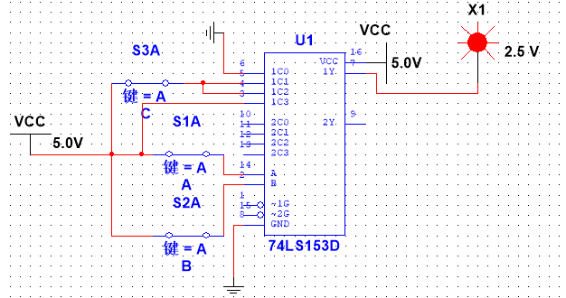

3)验证逻辑功能。

经验证，真值表如下，满足三人表决电路规则。

|  |  |  |  |
| --- | --- | --- | --- |
| 输入变量 | | | 输出变量 |
| A | B | C | Y |
| 0 | 0 | 0 | 0 |
| 0 | 0 | 1 | 0 |
| 0 | 1 | 0 | 0 |
| 0 | 1 | 1 | 1 |
| 1 | 0 | 0 | 0 |
| 1 | 0 | 1 | 1 |
| 1 | 1 | 0 | 1 |
| 1 | 1 | 1 | 1 |

1. 试用双4 选1 数据选择器74LS153实现函数

$$F=AB^{'}C+A^{'}BC+ABC^{'}+ABC$$

与2设计规则相同。

1. **思考与总结：**

* 思考题：

1) 用双四选一数据选择器74LS153 怎样连接成八选一数据选择器?

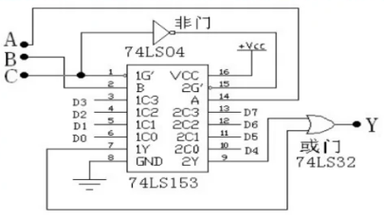

2) 数据选择器74LS153 的使能端有什么有好处?

可以控制芯片工作与否，节约能耗，同时方便扩展。